# 工厂模式

## 简单工厂模式

组件：产品的抽象接口，具体产品类1、2、3.。以及一个工厂类

工厂类根据传入的参数通过if else或者switch语句来判断产生哪一个产品

实现简单，但是代码的扩展性差，可用于数据库连接或者网络协议连接，因为连接种类比较少，使用该模式方便简单

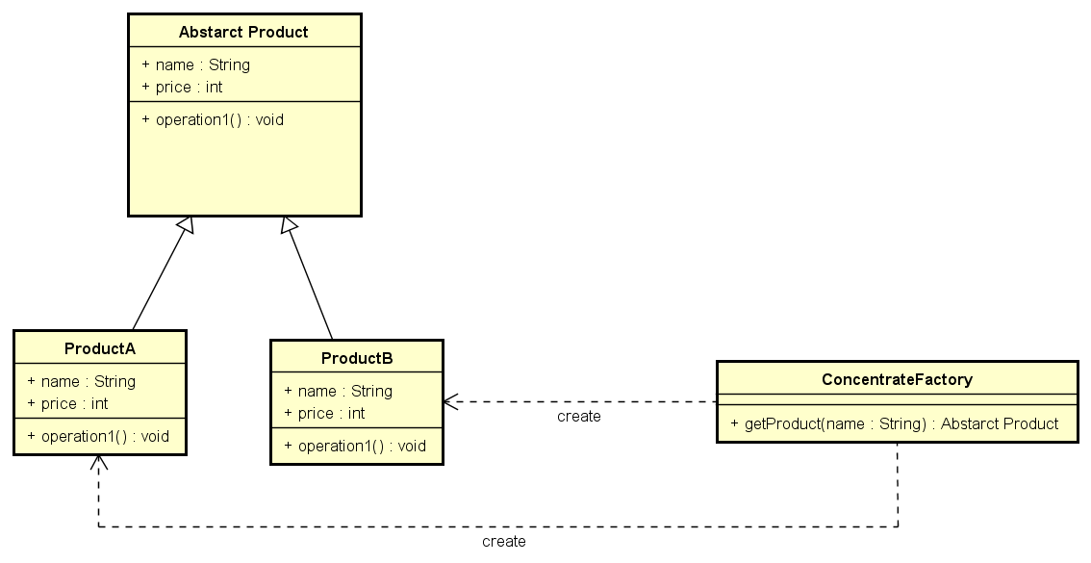

## 工厂模式

具体工厂去生产具体的产品，面向接口编程，不需要修改基类

符合开闭原则

但是每增加一个产品都需要增加一个具体的工厂，实现复杂

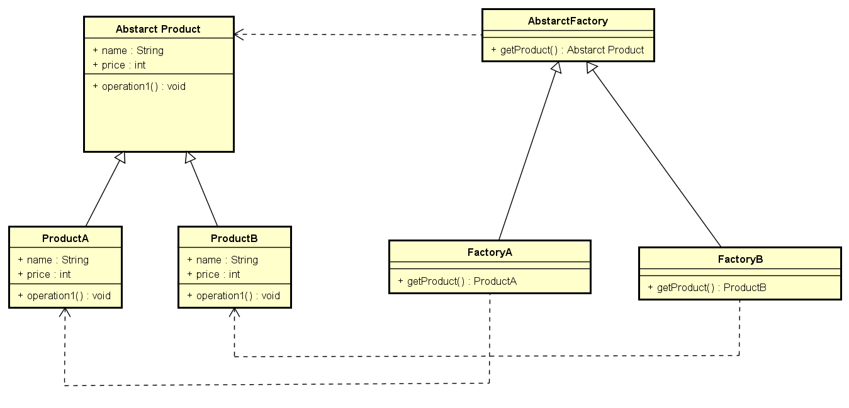

## 抽象工厂模式

创建相关或者依赖对象的家族，而不需要明确指定具体类

但是新增一类商品时，需要修改工厂和其子类来新添一组接口。

